Guillermo Martín-Coello Juárez

Grupo 149

Computación de Altas Prestaciones

**Exercise 2**

Ejercicio Tema 2: Optimización de Bucles.

1.- Dado el siguiente bucle, indique cómo ejecutarlo en paralelo de la manera más eficiente posible.

Escriba el código resultante.

do i = 2, 102

(1) A(i) = C(i) - 1

(2) B(i+1) = C(i-2) + 2

(3) C(i-1) = D(i+1) * 2

enddo

Part A

do i = 2, 102

A(i) = C(i) - 1

B(i+1) = C(i-2) + 2

C(i-1) = D(i+1) * 2

1 → 3 RAW

3 → 2 WAR

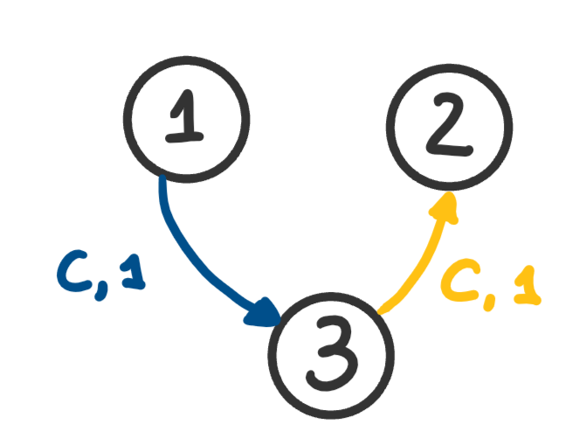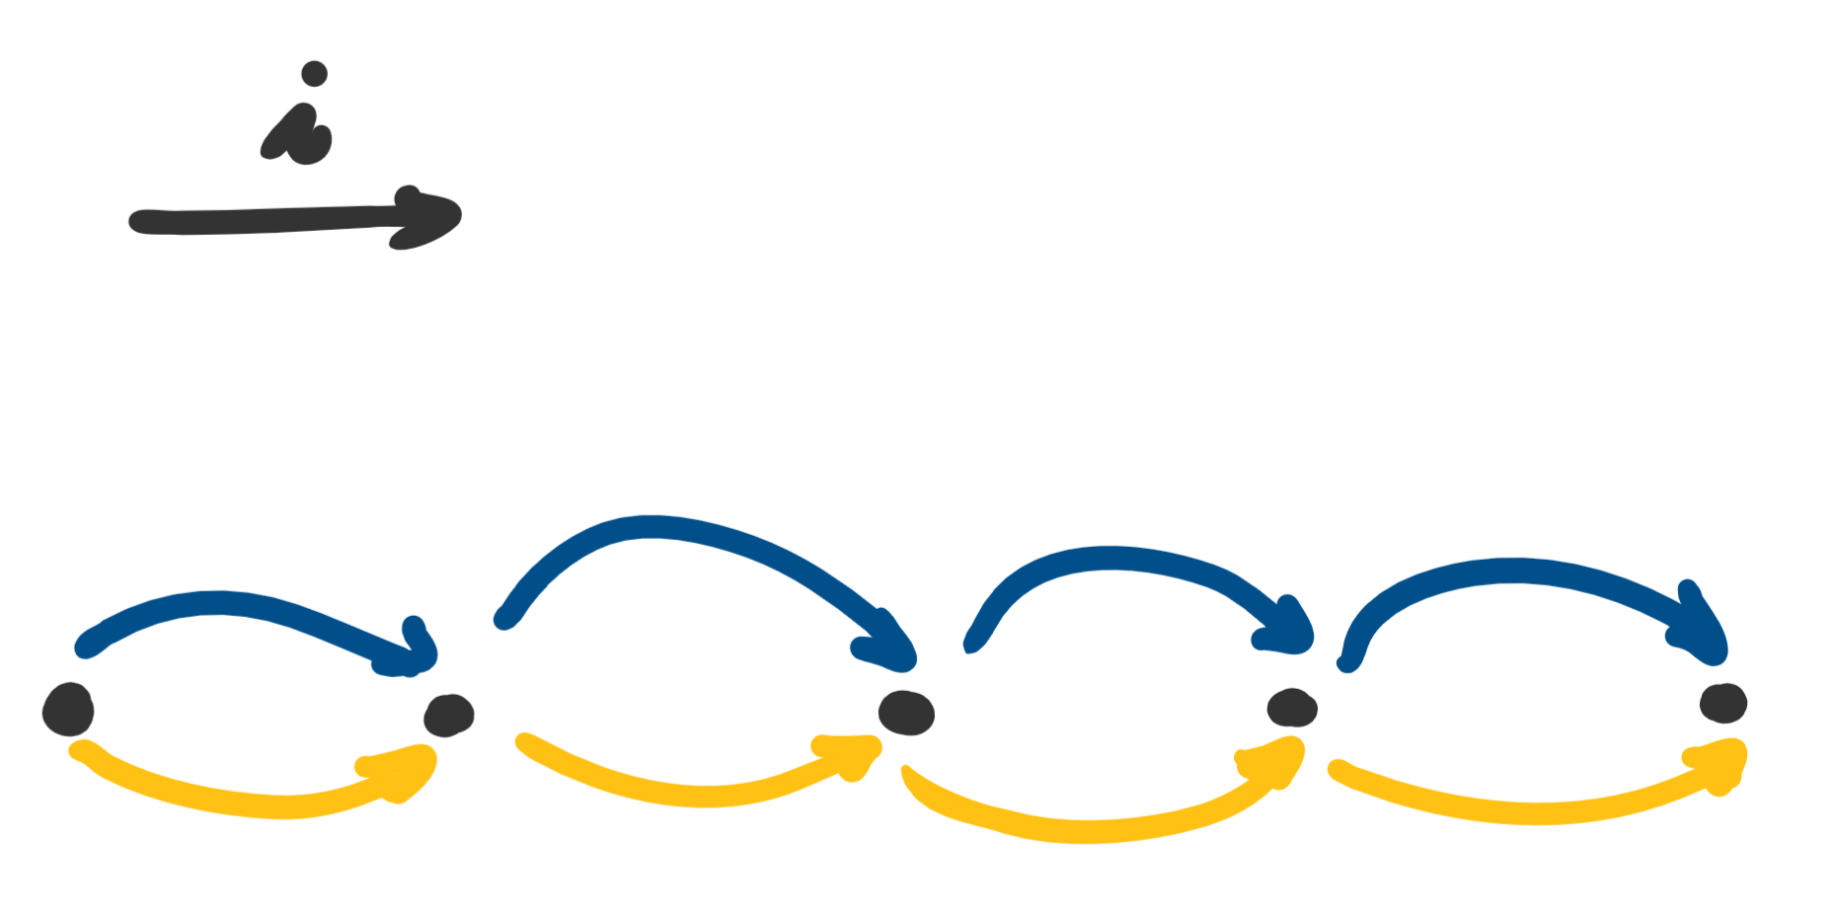

Part B

(3) C(0) = D(2) * 2

B(3) = C(0) + 2

do i = 2, 102

(1) A(i) = C(i) - 1

(3) C(i-1) = D(i+1) * 2

(2) B(i+1) = C(i-2) + 2

enddo

A(102) = C(102)

Part C

With 10 processors, vectorization can be done in amounts of 10. There are 2 operations and 100 iterations so 100*2/10 = 20T

Part D

The maximum achievable acceleration is restricted by the vectoring capability of operations.